Рабочих Volkswagen в Калуге вынуждают увольняться
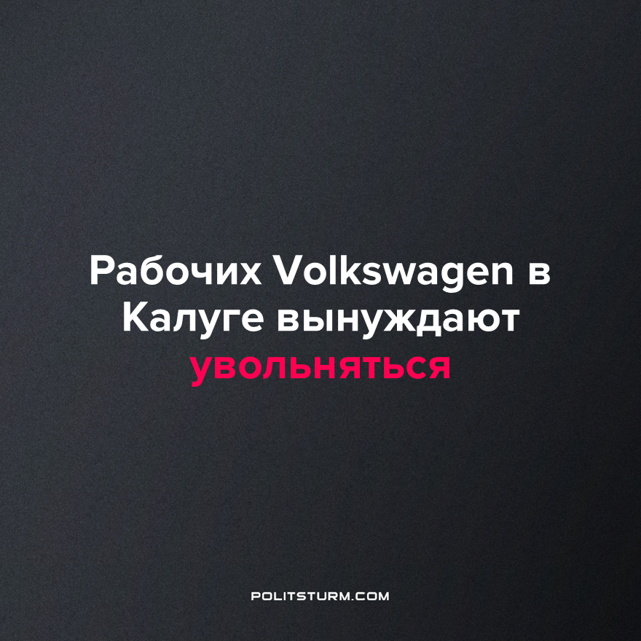

Оригинальная статья
2023-10-10
2 мин. на чтение

Новое руководство предприятия ООО «АГР» вызывает работников на завод всего на два часа, представляя это как "ознакомление с вакансиями". Однако профсоюз МПРА уверен, что работников пытаются вынудить написать заявление на увольнение по собственному желанию.
Руководство ООО «АГР», решило вызывать сотрудников, находящихся на простое, на завод всего на два часа для "ознакомления с вакансиями внутри предприятия и вне, после чего работники могут уехать домой". Следует отметить, что этот вызов не подразумевает фактического возвращения на работу после простоя, а является скорее изменением местоположения работников во время простоя. Корпоративный транспорт предоставляется только по 3 маршрутам в городе Калуга, и иногородним сотрудникам транспорт не будет предоставляться.
Профсоюз считает, что на самом деле целью вызова сотрудников является попытка работодателя вынудить часть из них уволиться по собственному желанию, взять отпуск без сохранения зарплаты или вынудить приостановить трудовой договор с ООО «АГР».
Согласно информации, предоставленной работникам, простой продлится до 30 ноября, и на практике работники находятся в простое дома. Но, согласно закону, изменение местоположения работников во время простоя должно оформляться приказом, и сотрудники должны быть ознакомлены с этими изменениями заранее, под роспись.
В случае неявки на работу в указанное время, сотрудникам грозят применением мер дисциплинарного характера, таких как выговор или замечание. Может ли работодатель выносить дисциплинарное взыскание за это? В принципе, работодатель может наложить "дисциплинарку" по любой причине, однако законность такого действия в случае неявки на завод во время простоя вызывает сомнения, и такие взыскания могут быть оспорены судебным путем. В случае готовности работников на это, им, не стоит являться на завод без объяснения ясных причин по указанию их руководителя.
Апологеты рыночной экономики часто подчеркивают пользу бизнесменов для общества, например, создание рабочих мест. Но они упускают из виду важный аспект: рыночные законы могут легко привести к утрате рабочего места, если работник перестанет быть востребованным. В отличие от Советского Союза, где рабочие имели возможность участвовать в управлении предприятием через рабочие комитеты, в сегодняшних реалиях их судьба зависит от стихии рынка и от воли акционеров. Поэтому они должны чётко осознавать свою разность интересов с начальством и не поддаваться на его манипуляции. Только противодействие таким дельцам и всей капиталистической системе в целом, может улучшить их положение.
Источник: Kaluga News - «Профсоюз МПРА: Новое руководство Volkswagen в Калуге вынуждает сотрудников уволиться по собственному желанию» от 03 октября 2023 г.

Оригинальная статья

